|  |  |
| --- | --- |
|  | **Carátula para entrega de prácticas** |

Laboratorio de computación

salas A y B

|  |  |
| --- | --- |
| *Profesor:* | Juan Alfredo Cruz Carlón |
| *Asignatura:* | Fundamentos de Programación |
| *Grupo:* | 1107 |
| *No de Práctica(s):* | 12 |
| *Integrante(s):* | López Peralta José Manuel |
|  |  |
|  |  |
| *Semestre:* | 2018-1 |
| *Fecha de entrega:* | 24 noviembre 2017 |
| *Obervaciones:* |  |
|  |  |

CALIFICACIÓN: __________

Práctica 12

Funciones

¿Todo programa es una función o toda función es un programa?

Un programa es una gran función , que dentro de ella se encuentran otras pequeñas funciones que se ejecutan secuencialmente. 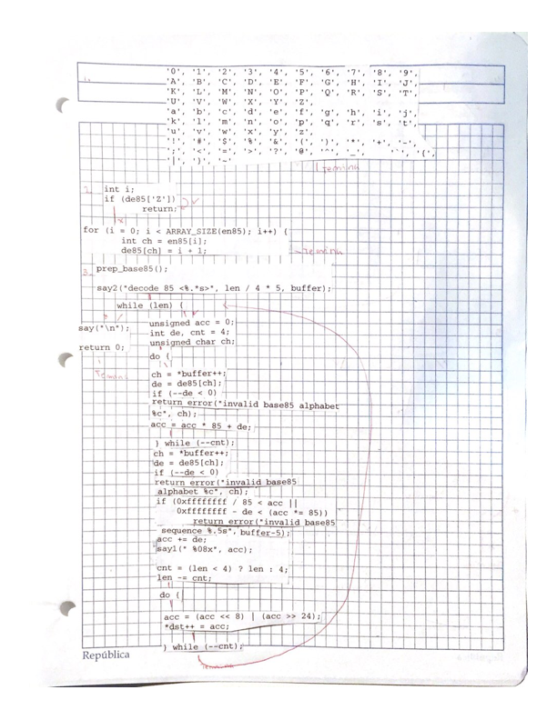Este, necesita tener funciones válidas, pues se relacionan entre sí.

Funciones programa Base 85

El diagrama de flujo de las funciones de dicho programa se encuentran en un documento separado, adjunto a este.

Funciones programa btbcm